ATIVIDADES DE TESTES DA ITERAÇÃO (CICLO/SPRINT)

N°

Histórico de Revisão do Documento
Versão | Descrição | Autor | Status | Data
1.0 | Criação do Documento | Alessandra Martins | Aprovada | 2/11/2014
2.0 | Atualização do Documento | Alessandra Martins | Aprovada | 01/09/2015
3.0 | Atualização Classificação OWASP top 10 versão 2017 | Alessandra Martins | Em desenvolvimento | 30/09/2017

Índice
1 Introdução 4
1.1 Propósito do Documento 4
2 Planejamento dos Testes 4
2.1 Funcionalidades a serem testadas 4
2.2 Funcionalidades que não serão testadas 4
2.3 Abordagem dos Testes 4
2.3.1 Métodos e Tipos de Testes 4
2.4 Ambiente de Execução dos Testes 5
2.5 Cronograma 5
3 Resultado dos Testes 6
3.1 Informações Gerais 6
3.2 Funcionalidades Testadas 6
3.3 Métricas 6
3.3.1 Ciclo <Nº do Ciclo> 6
3.3.2 Acumuladas 7
3.3.3 Dificuldades Encontradas 7
3.3.4 Parecer da Equipe de Qualidade 8

1 Introdução

1.1 Propósito do Documento
Este documento tem como propósito apresentar o planejamento e o resultado dos testes executados na Iteração X de Teste de Segurança.

2 Planejamento dos Testes
Esta seção tem como propósito apresentar o planejamento dos testes da Iteração X de Teste de Segurança.

2.1 Funcionalidades a serem testadas
As funcionalidades que serão testadas neste ciclo estão descritas no cronograma da Iteração X. Ver a seção Error: Reference source not found Error: Reference source not found.

2.2 Funcionalidades que não serão testadas
As funcionalidades que não estão descritas no cronograma da Iteração X não serão testadas.

2.3 Abordagem dos Testes

2.3.1 Métodos e Tipos de Testes
Historias/ WorkItem | Requisitos | Tipos de Teste
Historias/ WorkItem | Requisitos | Funcional | Validação | Usabilidade | Exploratórios | Regressão | Performance | Segurança
PBI_01.02 |  |  |  |  |  |  |  | X
PBI_01.03 |  |  |  |  |  |  |  | X
PBI_01.04 |  |  |  |  |  |  |  | X
PBI_01.05 |  |  |  |  |  |  |  | X
PBI_02.07 |  |  |  |  |  |  |  | X
PBI_02.08 |  |  |  |  |  |  |  | X
PBI_02.09 |  |  |  |  |  |  |  | X

2.4 Tipos de Teste de Segurança a serem executados
Os tipos de teste de segurança que serão executados nesta Iteração são:
- Injeção.
- Quebra de Autenticação e Gerenciamento de Sessão.
- XSS – Cross Site Scripting.
- Referência Insegura e Direta a Objetos.
- Configuração Incorreta de Segurança.
- Exposição de Dados Sensíveis.
- Falta de Função para Controle do Nível de Acesso.
- Cross-Site Request Forgery (CSRF).
- Utilização de Componentes Vulneráveis Conhecidos.

2.5 Tipos de Teste de Segurança que não serão executados
Os tipos de teste de segurança que não serão executados nesta Iteração são:

Redirecionamentos e Encaminhamentos Inválidos.

2.6 Descrições dos Tipos de Teste de Segurança
Tipos de Teste | Descrição
Injeção | Este tipo de teste tem por objetivo identificar falhas de Injeção, que ocorrem quando dados não confiáveis são enviados para um interpretador como parte de um comando ou consulta. Os dados manipulados pelo atacante podem iludir o interpretador para que este execute comandos indesejados ou permita o acesso a dados não autorizados.
Quebra de Autenticação e Gerenciamento de Sessão | Este tipo de teste tem por objetivo identificar se as funções da aplicação relacionadas com autenticação e gerenciamento de sessão geralmente são implementadas de forma incorreta, permitindo que os atacantes comprometam senhas, chaves e tokens de sessão ou, ainda, explorem outra falha da implementação para assumir a identidade de outros usuários.
XSS – Cross Site Scripting | Este tipo de teste tem por objetivo identificar falhas que ocorrem sempre que uma aplicação recebe dados não confiáveis e os envia ao navegador sem  validação ou filtro adequados. XSS permite aos atacantes executarem scripts no navegador da vítima que podem “sequestrar” sessões do usuário, desfigurar sites, ou redirecionar o usuário para sites maliciosos.
Referência Insegura e Direta a Objetos | Este tipo de teste tem por objetivo identificar falhas relacionadas à referência insegura e direta a um objeto. Ocorre quando uma referência à implementação interna de um objeto, como um arquivo, diretório, ou registro da base de dados. Sem a verificação do controle de acesso ou outra proteção, os atacantes podem manipular estas referências para acessar dados não autorizados.
Configuração Incorreta de Segurança | Este tipo de teste tem por objetivo identificar falhas relacionadas à configuração segura e implementada na aplicação, frameworks, servidor de aplicação, servidor web, banco de dados e plataforma. Todas essas configurações devem ser definidas, implementadas e mantidas.
Exposição de Dados Sensíveis | Este tipo de teste tem por objetivo identificar falhas em aplicações web que não protegem devidamente os dados sensíveis, tais como cartões de crédito, IDs fiscais e credenciais de autenticação. Os dados sensíveis merecem proteção extra como criptografia no armazenamento ou em trânsito, bem como precauções especiais quando trafegadas pelo navegador.
Falta de Função para Controle do Nível de Acesso | Este tipo de teste tem por objetivo identificar falhas relacionadas aos direitos de acesso em nível de função antes de tornar essa funcionalidade visível na interface do usuário. No entanto, as aplicações precisam executar as mesmas verificações de controle de acesso no servidor quando cada função é invocada. Se estas requisições não forem verificadas, os atacantes serão capazes de forjar as requisições, com o propósito de acessar a funcionalidade sem autorização adequada.
Cross-Site Request Forgery (CSRF) | Este tipo de teste tem por objetivo identificar falhas relacionadas ao ataque de CSRF, o qual força um usuário que possui uma sessão ativa em um navegador a enviar uma requisição HTTP forjada, incluindo o cookie da sessão da vítima e qualquer outra informação de autenticação incluída na sessão.
Utilização de Componentes Vulneráveis Conhecidos | Este tipo de teste tem por objetivo identificar falhas nos componentes, tais como bibliotecas, frameworks, e outros módulos de software quase sempre são executados com privilégios elevados. Se um componente vulnerável é explorado, um ataque pode causar sérias perdas de dados ou o comprometimento do servidor.
Redirecionamentos e Encaminhamentos Inválidos | Este tipo de teste tem por objetivo identificar falhas nas aplicações web sobre redirecionamento e encaminhamento de usuários para outras páginas e sites, com dados não confiáveis para determinar as páginas de destino. Sem uma validação adequada, os atacantes podem redirecionar as vítimas para sites de phishing ou malware, ou usar encaminhamentos para acessar páginas não autorizadas.

2.7 Impacto Técnico dos Tipos de Teste de Segurança
Tipos de Teste | Impacto | Descrição do Impacto
Injeção | Severo | Injeção pode resultar em perda ou corrupção de dados, falta de responsabilização, ou negação de acesso. Algumas vezes, a injeção pode levar ao comprometimento completo do servidor.
Quebra de Autenticação e Gerenciamento de Sessão | Severo | Tais falhas podem permitir que algumas ou mesmo todas as contas, sejam atacadas. Uma vez bem sucedido, o atacante pode fazer qualquer coisa que a vítima faria. Contas privilegiadas são alvos frequentes.
XSS – Cross Site Scripting | Moderado | Atacantes podem executar scripts no navegador da vítima para sequestrar sessões do usuário, desfigurar web sites, inserir conteúdo hostil, redirecionar usuários, sequestrar o navegador usando malware, etc.
Proteção de Ataques Insuficientes | Moderado | Tais falhas podem comprometer todos os dados que podem ser referenciados pelo parâmetro. A menos que as referências a objetos sejam imprevisíveis, é fácil para um atacante acessar todos os dados disponíveis desse tipo.
Falta de Configuração de Segurança | Moderado | Tais falhas frequentemente permitem aos atacantes acesso não autorizado a alguns dados ou funcionalidade do sistema. Ocasionalmente, resultam no comprometimento completo do sistema.
Exposição de Dados Sensíveis | Severo | A falha frequentemente compromete todos os dados que deveriam ter sido protegidos. Normalmente, essas informações incluem dados sensíveis tais como registros médicos, credenciais de acesso, dados pessoais, cartões de crédito, etc.
Quebra de Controle de Acessos | Moderado | Tais falhas permitem aos atacantes acessarem funcionalidades não autorizadas. Funções administrativas são os principais alvos para esse tipo de ataque.
Cross-Site Request Forgery (CSRF) | Moderado | Os atacantes podem enganar suas fazendo com que executem operações de mudança de estado que a vítima está autorizada a realizar, por ex., atualizando detalhes da sua conta, comprando, deslogando ou até mesmo efetuando login.
Utilização de Componentes com Vulnerabilidades Conhecidas | Moderado | A gama completa de vulnerabilidades é possível, incluindo injeção, falha no controle de acesso, XSS, etc. O impacto poderia variar do mínimo ao completo comprometimento do servidor e dos dados.
API´s subprotegidas | Moderado | Tais redirecionamentos podem tentar instalar malware ou enganar vítimas para que divulguem suas senhas ou outras informações sensíveis. Encaminhamentos inseguros podem permitir contornar os controles de acesso.

2.7 Ambiente de Execução dos Testes
- Navegador de Internet: Firefox, versão 64.0b7 (64-bit)
- Tamper Data;
- Nikto;
- Owasp ZAP;
- Sql Map.

2.8 Cronograma
O cronograma de execução de testes está disponível em Link.

3 Resultado dos Testes
Esta seção tem como propósito apresentar a qualidade do produto na Iteração X.

3.1 Informações Gerais
- Executor dos Testes: NOME DO TESTADOR
- Período de teste realizado entre 01/11 até 10.11.2018.

3.2 Funcionalidades Testadas
Estórias | Requisitos | Foi  testada? | Justificativa
PBI_01.02 |  | Sim
PBI_01.01 |  | Sim
PBI_01.04 |  | Sim
PBI_01.05 |  | Sim
PBI_01.07 |  | Sim

3.3 Métricas

3.3.1 Iteração X
- Falhas de Segurança por Componente/Produto (SRPS)

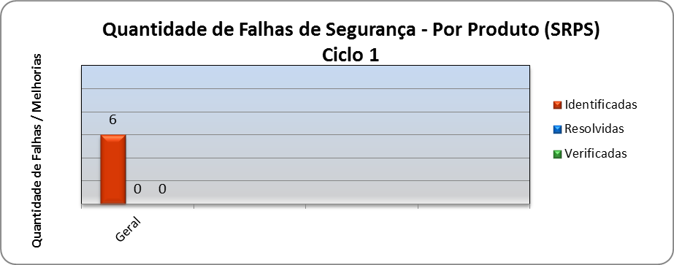

- Quantidade de Falhas de Segurança por Tipo de Teste (TFTTS)

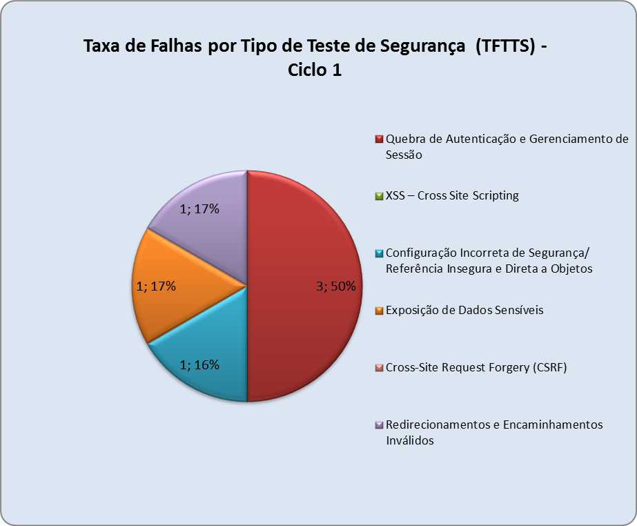

- Situação das Falhas de Segurança por Severidade (QRSEVS) e Status (QRSTATUS)

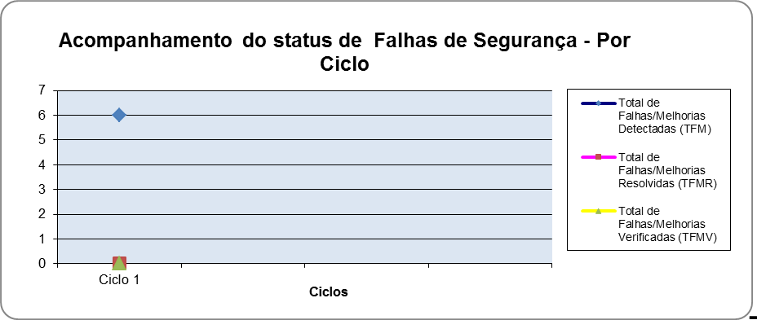

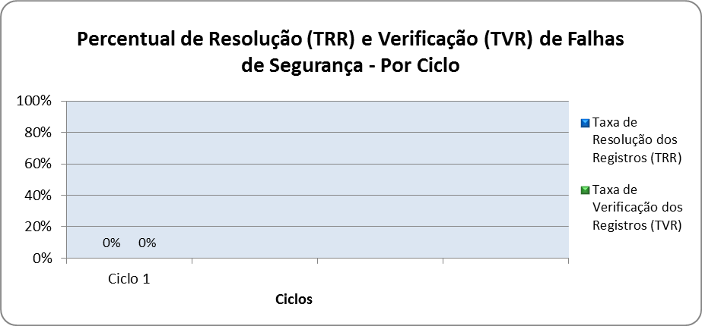

- Impacto Técnico de Falhas de Segurança

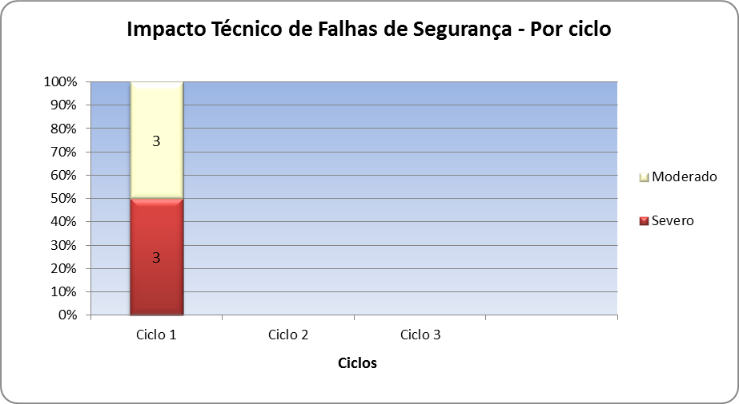

3.3.3 Dificuldades Encontradas
N/A.

3.3.4 Avalição da Equipe de Qualidade
Não somos favoráveis à entrega das funcionalidades testadas na Iteração ao cliente, devido a não conformidades encontradas nos testes de segurança.

